06.06.2022г. | 4-А | Окружающий мир | Учитель Иващенко Т.А.

Тема. Жизнь леса и луга, пресных вод
1.Вспомни.
Луг – участок, покрытый травянистой растительностью.
Лес – множество деревьев, растущих на большом пространстве с сомкнутыми кронами.
Водоём – место скопления или хранения воды (озеро, пруд, водохранилище).
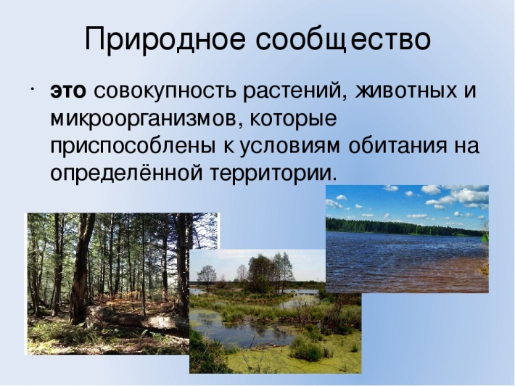
1.Посмотри видео.
https://www.youtube.com/watch?v=kgjQokS-FMA 5:35

2. Выполните тренировочные задания.
https://resh.edu.ru/subject/lesson/5719/train/224740/

Фото или скриншот последней страницы выслать на почту или написать, сколько заданий выполнено правильно.
Консультацию в ходе изучения материала можно получить в телефонном режиме с 09.00 до 18.00.

